DESCOMPOSICIÓ DE DINERS

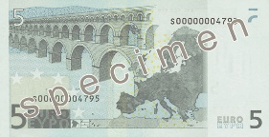 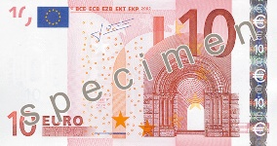 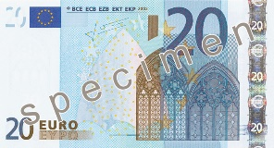 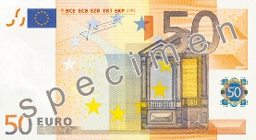  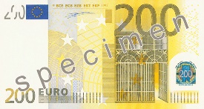 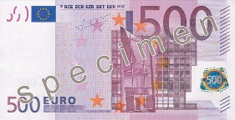

Enganxa els bitllets que necessitis.

|  |  |
| --- | --- |
| QUANTITAT |  |
| 260 € |  |
| 580 € |  |
| 2.000 € |  |
| 250 € |  |

JOC DE DESCOMPOSICIÓ

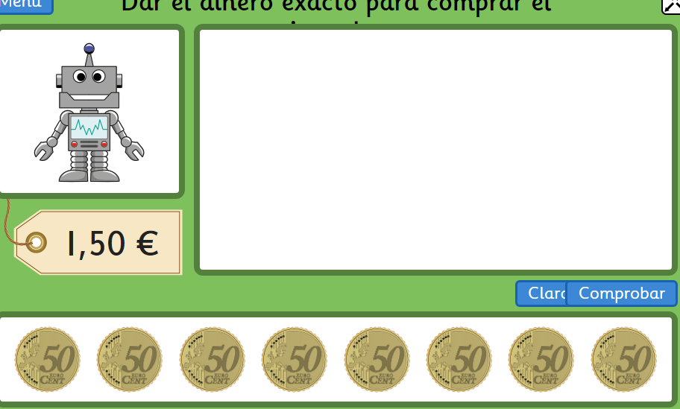

<https://www.topmarks.co.uk/money/toy-shop-money/eur>